TUCHORAZSKÝ
OBČASNÍK

Vydává Obecní úřad Tuchoraz – duben 2013

ZPRÁVY Z OBECNÍHO ZASTUPITELSTVA:
www.tuchoraz.cz

OZ stále projednává možnosti svozu komunálního odpadu. Dne 13.2.2013 se konala veřejná schůze OZ, na kterou byl pozván ředitel Technických služeb v Českém Brodě ing. M. Kruliš – informoval o nabídce svou komunálního odpadu.
Přítomní byli pouze 4 občané.

Doplatek za cenu vodného za rok 2012 činil pro obec 223 000,- Kč.

OZ projednalo a zamítlo návrh smlouvy o technologickém dohledu na úpravně vody pro rok 2013. Dohled byl nutný pouze ve zkušební době.

Děkujeme Všem, kteří se vzorně staráte o veřejné prostranství – chodníky, předzahrádky a jiné.

Termíny pro sběr odpadu do velkoobjemových kontejnerů – sběrný dvůr
17. března
16. června
15. září
15: prosince
SDH

V sobotu 9. února 2013 jsme se ve Sportovní hale TJ Slavoj Český Brod spolu s dalšími devíti kolektivy dětí, a to z SDH Červený Hrádek, Klučov, Kostelec nad Černými lesy, Kšely, Ratenice, Rostoklaty, Starý Kolín, Třebovle a Žiželic zúčastnili Zimní halové soutěže, pořádané za podpory OSH Kolín SDH Český Brod. Děti měly za úkol plnit na deseti stanovištích nejrůznější úkoly, od oblečení do zásahového obleku na čas, hodu míčkem do Soptíka, přes prolézání tunelu, po boj na kladině. SDH Český Brod se rozhodl nehodnotit jednotlivce, ale odměnit všechny děti. Vedoucí kolektivů si tak pro děti odnesli tašky s cenami, které jim věnoval Dräger Safety s. r. o. a Všeobecná zdravotní pojišťovna České republiky. Všechna družstva dostala ještě tašku s jablky a jablečný, pětilitrový Bohemia mošt, věnované Bohemia Apple, družstvo – Sady Tuchoraz s. r. o.
V sobotu 16. března jsme uspořádali Maškarní bál. Odpoledne pro děti bylo ve znamení tancování a soutěží a na sále Tuchorazského hostince se bavilo bezmála padesát dětí. Večerní bál pro dospělé už tak úspěšný nebyl a velmi nízká účast hostů byla pro nás překvapením.
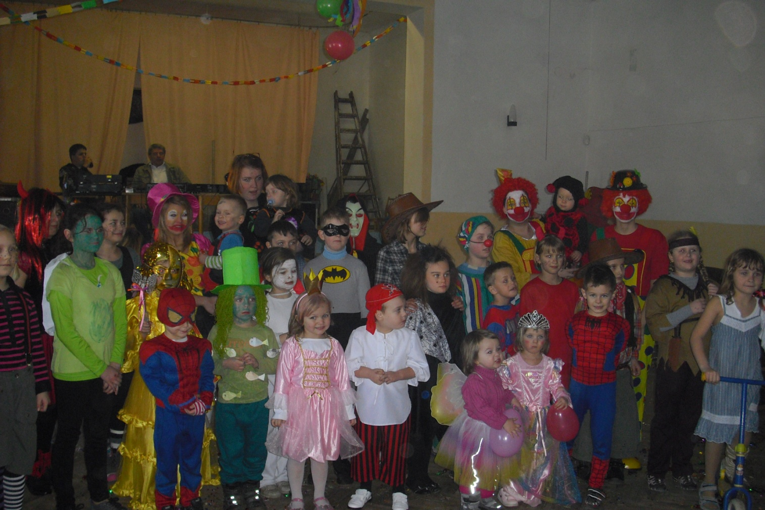
Druhý víkend v dubnu se chystáme,, tak jako každým rokem s dětmi na soustředění, tentokrát do skautovny v Plaňanech. Chatu ve Stříbrné Skalici, kam tradičně jezdíme, dosud ještě neuvolnili k pronajímání, stále není opravena studna s vodou.
V úterý 30. dubna budeme, jako každoročně v prostranství za Mateřskou školou pořádat spolu s OÚ Tuchoraz tradiční pálení čarodějnic, kam všechny srdečně zveme.
Družstvo přípravky (8 členů), mladších žáků (5 členů) a starších žáků (7 členů) jsme opět přihlásili do Podlipanské ligy, kde známe již termíny soutěží. Budeme rádi, pokud se za námi na nějakou soutěž přijedete podívat a děti svým fanděním podpoříte.

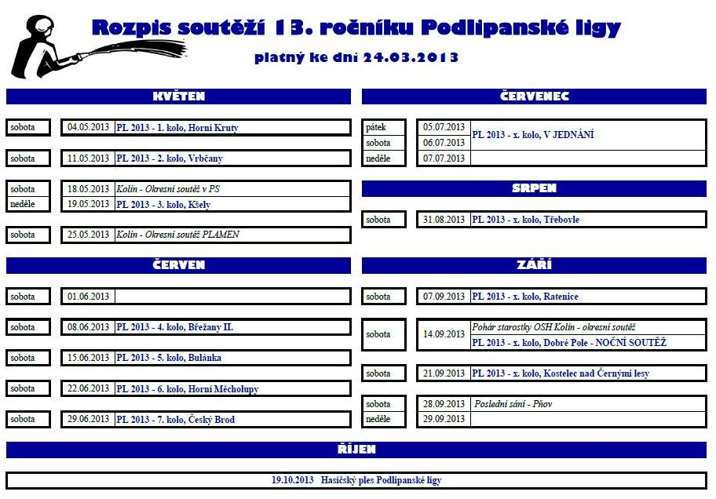

Za SDH Tuchoraz Lída Voslářová

CO NOVÉHO V MŠ TUCHORAZ?
www.mstuchoraz.cz

Zápis pro školní rok 2013/2014 do naší mateřské školy je:
22.4. 2013 od 10,00 – do 16, 00 hodin.
Případně po telefonické dohodě, je možný i jiný termín.
TEL: 321 623379, 739 630573
ms.tuchoraz@tiscali.cz

Omlouváme se za nefunkčnost webových stránek. Na opravě se stále pracuje.

Fotbalová zima v Tuchorazi

Ani v letošních zimních měsících členové našeho fotbalového klubu nezaháleli. Poprvé po několika letech se v Kostelci nad Černými lesy nekonal tradiční zimní turnaj, a tak si hráči o pár týdnů prodloužili zápasové volno. Zimní příprava měla obvyklé parametry. Trénovalo se v domácích podmínkách v lesním prostředí a první přípravné utkání jsme sehráli až v půlce února. Nakonec jsme v Kostelci odehráli pět přípravných zápasů s nepříliš vydařenými výsledky. Jako tradičně jsme se potýkali se slabou tréninkovou i zápasovou docházkou, která ovšem v tomto ročním období potkává také většinu našich soupeřů.
V kádru našich týmů nedošlo k výraznějším změnám. Hostování ukončil Petr Valeš a zimní posilu jsme naopak získali z Úval, když přišel Martinec. Dále náš klub opustili David Jambor (Tuklaty) a Petr Dvořák (Klíčany), kteří však nenastupovali dlouhodobě. Poslední změnou je tak odchod Lukáše Bolena do Tismic.
Vzhledem k nepříznivým klimatickým podmínkám bylo zrušeno celé první kolo na úrovni krajských i okresních soutěží, a tak se poprvé hrálo až o posledním březnovém víkendu. Obě naše mužstva předvedla slibný výkon a zatímco béčko zvítězilo v derby se Kšely 4:1, hlavní tým přivezl bod z Lysé nad Labem za remízu 0:0. Věřme, že v dobrých výkonech a výsledcích budou naše týmy pokračovat.

Naše juniorská mužstva dorostu a přípravky do mistrovských bojů zasáhnou až v prvním dubnovém víkendu a žáci si na svou jarní premiéru budou muset počkat dokonce až do začátku května. Věříme, že i v budoucnu v našem klubu zachováme na poměry malé vesnice širokou základnu hráčů, byť ze strany fotbalové asociace jsou na nás kladeny stále vyšší nároky, které zatěžují klub administrativně, technicky a finančně.

Za FC Tuchoraz Jan Hába

KNIHOVNA

Nové knihy v roce 2013

Pro děti:
Ivona Březinová - Začarovaná třída
Karel Poláček – Bylo nás pět
Miloš Kratochvíl – Strašibraši aneb Tajemství věže v Kamsehrabech

Pro dospělé :
Ilona Borská - Doktorka z domu Trubačů
Literární zpracování životního příběhu doktorky Vlasty Kálalové-Di Lottiové rodačky z Bernartic, která se ve dvacátých letech tohoto století vydala sama do Bagdádu,kde založila československou nemocnici.

Romantická literatura pro ženy:
EL James - Padesát odstínů temnoty a Padesát odstínů šedi
Sylvia Day – Spoutaná
Magda Váňová – Náhoda nebo osud
Brilantně napsané příběhy lidí, kterým náhoda změnila osud. V pěti povídkových příbězích Magdy Váňové se objevují náhody humorné, ironické, nesmyslné i záhadnNa přání čtenářky:
Antonia Mačingová - Zhubněte jednou provždy
Nechcete držet drastickou dietu, ale potřebujete na léto shodit pár kilo? S našimi radami to teď určitě dokážete.
Těšíme se na naše čtenáře.
Za příspěvek děkujeme Zitě Finkové

B L A H O P Ř E J E M E:

Květen:

Vladimír Vosecký

Miroslava Urbanová

VÝZVA PRO NAŠE ČTENÁŘE
V roce 2013 vyjde Tuchorazský občasník v dubnu, červenci a říjnu. Rádi bychom ho distribuovali přímo k vám v elektronické podobě. Zájemce žádáme o zaslání e-mailové adresy na uvedenou adresu: ms.tuchoraz@tiscali.cz
Děkujeme, ušetříme tak mnoho papíru! Uvítáme též Vaše názory, podněty, nápady.

Redakce: Bc. Martina Stejskalová, Mgr. R. Nováková
Vydává Obecní úřad Tuchoraz. Registrace MK ČR E 20000

